**Министерство образование Республики Мордовия**

**Лямбирский муниципальный район**

**муниципальное общеобразовательное учреждение**

**«Александровская средняя общеобразовательная школа»**

Исследовательская работа

**«Исследование ph среды газированных напитков и их влияние на здоровье человека»**

Выполнила:

**Гончарова Виктория,**

ученица 8 класса

Руководитель:

**Балькина К.А,**

учитель биологии

Саранск 2022 г.

Ф.И.О. директора школы - Шишканова Светлана Геннадьевна Почтовый адрес школы- 431518, Республика Мордовия,

Лямбирский муниципальный район,

с.Александровка, ул.Долганова,д.11

Телефон школы- 8-83441-2-64-09

Ф.И.О. автора работы- Калугина Евгения Николаевна

Почтовый адрес автора- 431518, Республика Мордовия,

Лямбирский муниципальный район,

с.Александровка, ул.Молодежная, д.45

Ф.И.О. руководителя работы - Балькина Кристина Анатольевна, учитель биологии

Наименование учреждения- МОУ «Александровская СОШ»

Год выполнения- 2022г

Ссылка на презентацию- <https://cloud.mail.ru/public/LYqt/KRPH69sLr>

Аннотация

Настоящая работа посвящена исследованию ph среды газированных напитков с помощью различных методов, а также влияние исследуемых напитков на здоровье человека. В работе впервые использовалась цифровая лаборатория Vernier, с помощью которой я более точно смогла определить значение ph. Полученные мною данные можно использовать в качестве материала для классных часов, посвящённых проблемам здорового питания школьников.

**Содержание**

1. Выбор и обоснование исследовательской работы ……………...………4
2. Что такое водородный показатель…...…………………..…………….…5
3. Влияние ph среды на наше здоровье……………………………………..7
4. Исторические сведения……………………………………………………9
5. Популярные газированные напитки……………………………………...11
6. Полезны ли газированные напитки …………..……………………….....16
7. Влияние газированных напитков на организм человека …………….…17
8. Экспериментальная часть…………………………………………..……..24
9. Заключение………………………………………………………………...17
10. Вывод ………………………………………………………………..…….18
11. Список литературы…………………………………………………….….19

**Выбор и обоснование исследовательской работы.**

Почему меня заинтересовала тема о вреде газированных напитков? Потому что, я и мои друзья частенько покупаем газированные напитки в магазинах, чтобы быстренько утолить жажду. Летом мы, с друзьями гуляя в на улице обратили внимание на то, что действительно все «*лакомства*» детей: чипсы, газированная вода, продукты быстрого приготовления.

Но ведь как приятно в жаркий день выпить газировки! Странно, но иногда возникает ощущение, что газированные напитки утоляют жажду, во рту после них остаётся приятный вкус, который хочется дополнить ещё одним глотком напитка. Выходит, что газированные напитки предназначены не для утоления жажды, а для её возбуждения? Сейчас столько много говорят о вреде самых разных продуктов, что может возникнуть вопрос: «А безопасно ли пить газированный напиток?» Именно поэтому важно следить за качеством и количеством потребляемой жидкости, в частности, за уровнем кислотности. Исследованию кислотности популярных напитков и посвящена данная исследовательская работа.

**Цель работы**: определить разными методами значение ph среды известных газированных напитков и выяснить, как влияет величина водородного показателя на здоровье человека.

**Задачи:**

-измерить водородный показатель популярных напитков;

-изучить и проанализировать состав популярных напитков;

-провести эксперимент, в ходе которого доказать или опровергнуть мнение о том, что газированные напитки могут изменять кислотно-щелочной баланс организма.

-провести анкетирование среди обучающихся;

**Объект исследования:** газированные напитки

**Предмет исследования:** значение ph

**Гипотеза:** кислотность в сладких газированных напитках превышает норму, указанную на упаковке и отрицательно влияет на работу ЖКТ (желудочно-кишечный тракт) при ежедневном употреблении данных продуктов.

**Методы исследования:**

1. Анкетирование.
2. Описание состава газированных напитков
3. Эксперимент.

**Научная новизна:** каждый год появляются новые марки напитков, меняются предпочтения подростков в их выборе, поэтому важно регулярно отслеживать изменение pH напитков.

**Практическая значимость**: полученные данные можно использовать в качестве материала для классных часов, посвящённых проблемам здорового питания, при проведении недели естествознания в школе.

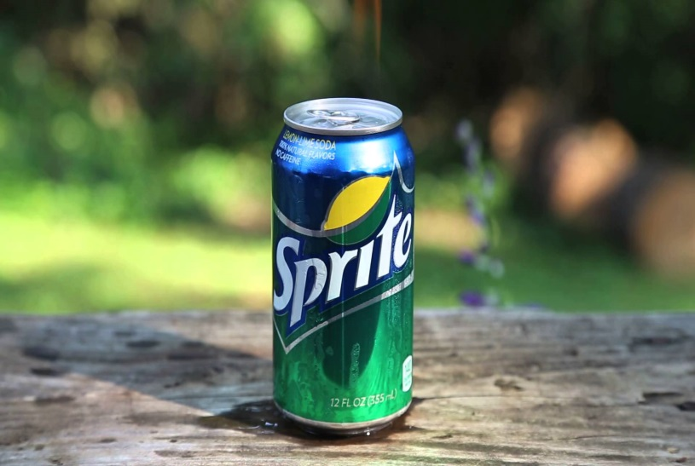

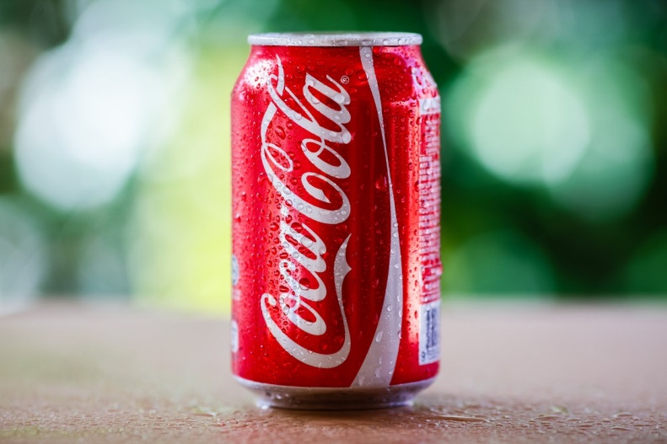

**Что такое водородный показатель?**

Для того чтобы провести мое исследование, мне потребовалось узнать из литературных источников, что такое водородный показатель раствора, и как влияет эта величина на здоровье человека.

Термин «водородный показатель» был введен в 1909 году датским химиком Сёренсеном. Показатель называется pH, по первым буквам латинских слов potentiahydrogeni — сила водорода, или pondushydrogenii — вес водорода.

Водородный показатель (рН) — величина, характеризующая активность или концентрацию ионов водорода в растворах; численно равна отрицательному десятичному логарифму концентрации, выраженной в грамм-ионах на литр.рН = —1g[H+], где [Н+] — концентрация ионов водорода. Понятие рН введено для удобства расчетов, связанных с величиной [Н+]. В чистой воде [Н+] = [ОН-] = 10-7. Растворы, в которых при 25 °С рН > 7, являются щелочными, при рН около 7 — нейтральными, а при рН < 7 — кислыми.

pH воды - один из важнейших рабочих показателей качества воды, во многом определяющих характер химических и биологических процессов, происходящих в воде. В зависимости от величины pH может изменяться скорость протекания химических реакций, токсичность загрязняющих веществ и т.д.

Обычно уровень рН находится в пределах, при которых он непосредственно не влияет на потребительские качества воды. Так, в речных водах pH обычно находится в пределах 6.5-8.5, в атмосферных осадках 4.6-6.1, в болотах 5.5-6.0, в морских водах 7.9-8.3. Поэтому ВОЗ не предлагает какой-либо рекомендуемой по медицинским показателям величины для рН. Вместе с тем известно, что для питьевой и хозяйственно-бытовой воды оптимальным считается уровень рН в диапазоне от 6 до 9.

**Влияние ph среды на наше здоровье.**

Определенные значения рН имеют большое значение на жизнедеятельность живых организмов. Биохимические процессы в них должны протекать при строго заданной кислотности. Биологические катализаторы – ферменты способны работать только в определенных пределах рН, а при выходе за эти пределы их активность может резко снижаться. Например, активность фермента пепсина максимальна при значениях рН около 2.Если у человека понижена кислотность, врач может назначить прием с пищей слабого раствора соляной кислоты, а при повышенной кислотности – принимать противокислотные средства.

В клетках организма рН имеет значение около 7, во внеклеточной жидкости – 7,4. Нервные окончания, которые находятся вне клеток, очень чувствительны к изменению рН. Разным значением рН тканей объясняется также, почему при некоторых воспалениях человек чувствует боль, а при некоторых – нет.

В очень узких пределах должно оставаться значение рН крови: даже небольшое ее подкисление (ацидоз) или защелачивание (алкалоз) может привести к гибели организма. Различные микроорганизмы также весьма чувствительны к кислотности среды. Как правило, патогенные микробы быстро развиваются в слабощелочной среде, а кислую среду они не выдерживают. Поэтому для консервирования (маринование, соление) продуктов используют уксус или пищевые кислоты.

Если говорить о полости рта, то, принизком рН появляется очаговая деминерализация эмали зубов с появлением эрозий твердых тканей и образованием полостей — кариеса.

Поддержать нужное значение рН, не дать ему заметно отклониться в ту или другую сторону при изменении условий возможно благодаря так называемым буферным растворам. Такие растворы часто представляют собой раствор слабой кислоты и ее соли или слабого основания и его соли. Подобные растворы «сопротивляются» в определенных пределах попыткам изменить их рН. Способность буферных растворов не безгранична. Растворы имеют свою «емкость» и если она будет исчерпана, то свойство поддерживать постоянную величину pH перестанет действовать.

К чему может привести изменение pH среды организма? Учёные отмечают несколько причин:

-вредные привычки (курение, употребление алкоголя);

-«неполноценные диеты» ( капустная, картофельная и т.д.);

-употребление напитков и еды сомнительного производства;

-несбалансированное питание.

Таким образом, от величины pH зависит наше с вами здоровье, поэтому следует тщательно измерять pH продуктов и изучать влияние данного показателя на жизнедеятельность организма человека.

**Из истории газированных напитков.**

Газиро́ванная вода́ (газировка) — прохладительный напиток из минеральной или ароматизированной сладкой воды, насыщенной углекислым газом. Оказывается, что природная вода с газом известна с древнейших времён и использовалась исключительно в лечебных целях. Однако она стоила весьма дорого и к тому же быстро выдыхалась. Поэтому позже были предприняты попытки искусственно газировать воду.

Первую газированную воду в 1767 г. Изобрел английский химик Джозеф Пристли. Он проводил различные эксперименты с газом, который выделяется при брожении в чанах пивоваренного завода. Химик разработал аппарат, который при помощи насоса давал возможность насыщать воду углекислыми пузырьками. В 1783 г. Промышленное производство начал Якоб Швепп, который и создал торговую марку Schweppes.

В дальнейшем в дело включились изобретатели: они усовершенствовали процесс смешивания сиропа и газированной воды, наладили контроль за качеством продукции, а также создали фирменные упаковки. Так появились самые популярные марки. Первыми марками газировки, выпущенной в Америке, стали: «Кока-кола», «Фанта», «Спрайт», «Пепси-кола». В СССР первыми стали: «Байкал», «Буратино», «Тархун».

Интересно было узнать об истории возникновения самой популярной газировки. «Кока-колу» придумали в Америке 8 мая 1886 года. Изобретателем «Кока-колы» был фармацевт Джон Стив Пембертон. А название для напитка придумал бухгалтер Пембертона. В напиток добавляли листья коки – растения, содержащего наркотические вещества.

Поэтому напиток был запатентован как лекарство от любых нервных расстройств и продавался только строго в аптеках. В конце 1890-х годов появился запрет на кокаин. И в кока-колу стали добавлять не свежие листья коки, а «выжатые», кокаина в них уже не было. С тех пор «Кока-кола» начала быстро приобретать популярность и через 50 лет после ее изобретения стала для американцев самым популярным напитком. С 1988 года с приходом перестройки «Кока-кола» стала покорять жителей России.

Джон Стив Пембертон



Якоб Швепп

**Популярные газированные напитки в современном мире.**

**«Кока-кола»** - напитки компании Coca-Cola впервые появились в России в 1979 году в ходе подготовки Олимпийских игр в Москве. Окончательно на рынок страны компания вошла в ходе перестройки в 1988. На сегодняшний день товарный знак " Coca-Cola " является наиболее известным товарным знаком в мире, а компания " Coca-Cola" - известнейшей компанией на Земле. Торговую марку знают 98 % всего населения земного шара. «Coca-Cola» продается почти в 200 странах мира. Каждый день во всем мире продается около 1 миллиарда единиц продукции Компании.

**«Фанта»** - (англ. Fanta) — марка газированных прохладительных напитков, производимых компанией «*Кока-Кола*». В настоящее время во всем мире производится около 70 различных видов напитка, но почти всегда это региональные марки.

**«Спрайт»**- газированный безалкогольный напиток выпускаемый компанией «The Coca-Cola Company». Идея названия напитка родилась в 1940 годы XX столетия. В то время в рекламных компаниях «Coca-Cola» был особо популярен Малыш Спрайт — эльф с серебряными волосами и широкой улыбкой, который носил вместо шляпы пробку от напитка. Этот персонаж настолько полюбился потребителям, что Компания чуть позже использовала его имя для названия нового газированного напитка с лимонным вкусом и вкусом лайма — «Sprite». Появившись в 1960 году, сегодня Sprite продается в 190 странах мира. На российском рынке Sprite появился в 1996 году.

**«Бурати́но»** - безалкогольный прохладительный напиток, один из сортов лимонада, производимого в СССР. Представлял собой бутилированный сильногазированный напиток золотистого цвета с кисло-сладко-горьким вкусом. На бутылке присутствовала этикетка с изображением Буратино — популярного сказочного персонажа. Реализовывался в продуктовых магазинах в стеклянных бутылках (обычно тёмно-коричневое стекло с жестяной крышкой) объемом 0,5 литра; срок хранения составлял 7 суток. Кроме того, напиток продавался и на разлив: в буфетных секциях продуктовых магазинов его наливали в 250-граммовые граненые стаканы.

**«Крем-сода»** -сильногазированный безалкогольный напиток. Классический напиток обладает приятным, сливочным вкусом с ноткой ванили и светло-золотистым цветом. Первоначальный рецепт содовой был получен путем смешивания содовой воды и мороженного.

Напиток содержит 0,70 кг вкусо-ароматической основы, в качестве которой использован ароматизатор «Крем-сода», 0,10 — 77,70 кг подслащивающего вещества, 0,88 кг лимонной кислоты, 4,15 кг двуокиси углерода и остальное - воду на 1000 л готового продукта. В качестве подслащивающего вещества напиток содержит синтетический и/или натуральный подсластитель. Кроме того, данный напиток дополнительно содержит бензоат натрия (E211) в количестве 0,177 кг на 1000 л готового продукта.

**Полезны ли газированные напитки.**

Наш организм на 60% состоит из воды. Для поддержания водного равновесия мы пьем каждый день. В сутки человек должен выпивать около 2 литров воды. Кто-то предпочитает кофе, кто-то чай, кто-то воду, соки, а кто-то газировку. Основу любого напитка составляет вода, которая нужна организму.

Все питательные вещества в организме человека в клетку поступают в растворенном в воде виде. Но помимо воды в напитках содержатся другие вещества, которые оказывают воздействие на наш организм. Это воздействие может быть как положительным так и отрицательным, в зависимости от регулярности и объемов употребления того или иного напитка.

Практически в каждой бутылке содержится коктейль из кислот, ароматизаторов, красителей, консервантов, стабилизаторов и даже опасных канцерогенных веществ. Что же скрывается за яркой этикеткой?

**Состав газированных напитков и их влияние на организм.**

**Состав Cola:** вода, сахар (11), краситель (сахарный колер 4), ортофосфорная кислота, регулятор кислотности, кофеин менее 150мг,ароматизаторы, а так же таинственный экстракт «Кока-Кола», натуральный краситель «кармин» или пищевая добавка «кошениль», добываемая из кошенильных червячков. На самом деле коэффициент Phу кока-колы оказался равен всего 2,5 единицам, это даже меньше кислотности самой желудочной кислоты.

**Состав Sprite:** вода, сахар**,**углекислый газ, регуляторы кислотности, подсластители, консервант**,**ароматизаторы.Phравен 4

**Состав Fanta**: вода, сахар (11 %), регуляторы кислотности, натуральные ароматизаторы, подсластители, консерванты, красители. Рhравен 0,3-0,6% , яблочная кислота, витамин С.

Большую опасность представляет кислота (лимонная, аскорбиновая, ортофосфорная, цикламовая, углекислый газ), которая содержится в газировке. Постоянное поступление кислоты в организм вызывает отравление и разрушение внутренних органов человека. Как правило, разрушительное действие напитков сказывается не только на внутренних органах, но и на внешнем виде человека. Зубная эмаль тоже начинает разрушаться, в результате чего зубы приобретают повышенную чувствительность и восприимчивость к пище.

Весьма коварный компонент газировки — сахар. Он содержится почти во всех газированных водах, причем в очень больших количествах — от 3,5 до 6 кусочков сахара на стакан! Высокое содержание сахара в газированных напитках способствует развитию сахарного диабета и может усугубить течение кариеса, создавая благоприятные условия для размножения микроорганизмов. Часто газированную воду рекламируют как «не содержащую сахар».

Это значит, что используются сахарозаменители. Как это делается в напитках с маркой «лайт». На самом деле, они могут быть не менее, а может быть даже и более вредными. Один из распространенных - аспартам (Е951), он в 200 раз слаще сахара). Аспартам - генетически модифицированный нейротоксин, и выше 30°С распадается на метанол, формальдегид, муравьиную кислоту – сильные канцерогены, которые провоцируют возникновение: злокачественных образований, склероз, эпилепсию, базедову болезнь, «хроническую усталость», болезни Паркинсона и Альцгеймера, диабет, умственную отсталость, туберкулез. Признаком наличия аспартама является предупреждение: «содержит фенилаланин» или если на упаковке упоминается фенилкетонурия – врожденное нарушение обмена фенилаланина в организме, приводящее к умственной отсталости. Любые подсластители надо принимать после консультации врача, так как это не просто продукт питания. Все заменители сахара обладают сильным желчегонным эффектом. Даже, если используются не сахарозаменители, а сахар, то его в газировке слишком много: в 0,33л банке пепси содержится 8 кусочков сахара, в коке - 6,5. Эти лишние углеводы способствуют развитию диабета. Подсластитель аспартам - сахарозаменитель для больных диабетом. Слюна плохо удаляет остаточный подсластитель со слизистой рта, поэтому после употребления напитков с аспартамом во рту остается неприятное ощущение приторности, которое хочется снять новой порцией напитка. В результате напитки с аспартамом становятся напитками для возбуждения жажды, а не для ее утоления. Аспартам химически не устойчив: при повышении температуры распадается на метанол и фенилаланин. Метанол (метиловый спирт) очень опасен: 5-10 мл способны привести к гибели зрительного нерва и необратимой слепоте, 30 мл могут привести к смерти. В теплой газировке и аспартам трансформируется в формальдегид, который является сильнейшим канцерогеном.

В любой газированной воде есть углекислый газ. Газированная вода лучше утоляет жажду, отличается своеобразным приятным вкусом, освежающими свойствами и вызывает приятные ощущения во рту за счет механического воздействия пузырьков. (Освежающие и вкусовые свойства газированных напитков наиболее полно проявляются, когда они охлаждены до температуры 10-12°С). Сам по себе углекислый газ безопасен (обладает консервирующим свойством, и его используют для лучшей сохранности напитка путем снижения рН напитка и бактерицидного воздействия на некоторые микроорганизмы), но его присутствие в воде возбуждает желудочную секрецию, повышает кислотность желудочного сока и провоцирует метеоризм - обильное выделение газов, может спровоцировать гастрит, гастродуоденит, язвенную болезнь желудка или двенадцатиперстной кишки.

Консерванты: бензоат натрия (E211)– он увеличивает срок хранения напитка в разы. Это вещество часто применяется в фармакологии, так как обладает отхаркивающим действием. Бензоат натрия подавляет в активность ферментов, ответственных за окислительно-восстановительные реакции.Этот консервант не выводится из организма, а накапливается во всех клетках и является ядом, разрушающим все защитные силы организма. Реагируя с витамином С, превращается в бензол (сильный канцероген), вызывающий раковые заболевания.

Ученые уже доказали, что аскорбиновая кислота вступает с бензоатом натрия в химическую реакцию и образует канцероген «*бензол*», который очень похож на бензин. А так же добавляют кофеин (Cola, Pepsi). Он делает напиток тонизирующим и после бутылочки газировки, мы испытываем прилив сил и бодрости, но только на короткое время. Потом наоборот наступает апатия. Частое взбадривание себя с помощью кофеина чревато хронической раздражительностью, усталостью, бессонницей и депрессией. Кроме того, кофеин повышает нагрузку на сердце и способствует потере кальция.

В составе дорогих газированных напитков (Кока-кола) присутствует кофеин. Кофеин - это наркотик, т.к. вызывает сильную зависимость вследствие его прямого воздействия на мозг. Он воздействует на почки и вызывает повышенную выработку мочи, обезвоживая организм. Способствует появлению избыточного веса, вызывает сосудистую дистонию. Потребление кофеина в высоких дозах в течение долгого времени может вызывать ишемическую болезнь сердца, повышенное кровяное давление. Признаки кофеиновой интоксикации - беспокойство, возбуждение, бессонница, желудочные боли, судороги, тахикардия.

**Влияние газированных напитков на организм человека.**

Сладкий вкус шипучки настолько приятен, что газированные напитки стали одним из наибольших источников калорий в нашем рационе. А ведь она совсем небезопасна для нашего здоровья!

На данный момент известно, что регулярное потребление сладких газированных напитков, например,CocaCola, Fanta, Sprite приводят к ожирению, проблемами с желудком. Так же есть вероятность нервного возбуждения в связи с влиянием на мозг человека кофеина, содержащегося в достаточно большом количестве в CocaColе.

Содержащаяся в Кока-Коле *ортофосфорная кислота* применяется для снятия зубной эмали перед пломбированием зубов. Некоторые врачи утверждают, что фосфорная кислота препятствует усвоению кальция и железа в организме, что может приводить к ослаблению костной ткани, остеопорозам. Описаны и другие побочные эффекты: жажда, сыпь на коже.

*Углекислый газ*, входящий в состав напитков, несколько меняет кислотно-щелочную среду. Это плохо влияет на организм человека. Дело в том, что любой процесс в нашем организме происходит при определенной кислотности, которая соответствует практически чистой воде. Присутствие углекислого газа его сильно меняет, что несколько изменяет наши биохимические процессы. Это отражается также и на вкусовых свойствах (кисловатый привкус), что приводит к неприятным ощущениям. Присутствие в воде углекислого газа возбуждает желудочную секрецию, повышает кислотность желудочного сока и провоцирует метеоризм - обильное выделение газов.

*Цикламат,* входящий в состав напитков как сахарозаменитель был запрещен к использованию в продуктах питания человека, поскольку является канцерогеном, вызывающим раковую болезнь. В 1969 году распоряжением Федерального агентства по пищевым продуктам и лекарственным препаратам (FDA) запрещен к применению на территории США, т.к. было доказано, что он, как сахарин и аспартам, вызывает у крыс рак мочевого пузыря. В том же году запрещен в Канаде. В 1975 году запрещен в Японии, Южной Корее и Сингапуре. Запрещен к использованию в производстве напитков в Индонезии. В 1979 г. всемирная организация здравоохранения реабилитировала цикламаты, признав их безвредными. Безопасная доза: 0,8 г в сутки.

Еще один подсластитель - *ацесульфам калия* - содержит метиловый эфир, который ухудшает работу сердечно-сосудистой системы, и аспарогеновую кислоту, которая оказывает возбуждающее действие на нервную систему и может, со временем, вызвать привыкание. Ацесульфам плохо растворяется. Продукты с этим подсластителем не рекомендуется употреблять детям, беременным и кормящим женщинам. Безопасная доза: 1 г в сутки.

Так же, было доказано, что *аспартам* - сахарозаменитель для больных диабетом химически не устойчив: при повышении температуры распадается на метанол и фенилаланин. Метанол (метиловый спирт) очень опасен: 5-10 мл способны привести к гибели зрительного нерва и необратимой слепоте, 30 мл могут привести к смерти. В теплой газировке аспартам трансформируется в формальдегид, который является сильнейшим канцерогеном. Документально подтвержденные случаи отравления аспартамом: потеря осязания, головные боли, усталость, головокружение, тошнота, сильное сердцебиение, увеличение веса, раздражительность, тревожное состояние, потеря памяти, туманное зрение, сыпь, припадки, потеря зрения, боли в суставах, депрессии, спазмы, заболевания детородных органов, потеря слуха. Также аспартам может провоцировать следующие болезни: опухоль мозга, множественный склероз, эпилепсию, базедову болезнь, хроническую усталость, болезни Паркинсона и Альцгеймера, диабет, умственную отсталость и туберкулез.

Таким образом, этим вопросом уже много лет занимается медицина всего мира, что привело к появлению некоторых противопоказаний к потреблению газированной воды в любом виде.

Во-первых, любые хронические заболевания желудочно-кишечного тракта полностью запрещают употребление газированной воды. Дело в том, что при питье такой воды, происходит раздражение слизистой оболочки, что приводит к обострению многих воспалительных процессов. Чаще всего медики прописывают для лечения минеральную воду, но при этом не стоит забывать о том, что обязательно необходимо ее пить только после удаления углекислого газа.

Во-вторых, детям, которым не исполнилось трех лет не стоит давать такие напитки, потому что их организм еще не достаточно образовался, а значит, возможно, нарушение обмена веществ в их организме.

В-третьих, у многих людей проявляются индивидуальные аллергические реакции на углекислый газ.

В-четвертых, избыточный вес также обязует Вас исключить из своего рациона газированные напитки, потому что чаще всего он обусловлен неправильным обменом веществ, который может быть ухудшен из-за углекислого газа.

**Экспериментальная часть.**

Своё исследования я провела в феврале месяце. Мне стало интересно, как влияют самые популярные газированные напитки на организм человека.

Для определения значения pH растворов я использовала несколько методик. Водородный показатель можно приблизительно оценивать с помощью индикаторов, точно измерять pH-метром или использовать цифровую лабораторию Vernier.

Для сравнения я брала напитки, такие как: Кока-Кола, Sprite, Fanta, воду и сок в пачке «Плодовое».

**Опыт 1. Определение ph среды напитков при помощи универсальной индикаторной бумаги.**

Приборы и материалы: пробирки, пипетка, бумага индикаторная универсальная, цветная шкала, исследуемые напитки.

Методика: пипеткой нанесла 2-3 капли иссле­дуемого раствора на универсальную индикаторную бумагу, сравнила окраску еще сырого пятна с цветной шкалой.

Ход работы: в пробирки разлила образцы различных напитков. Пипеткой нанесла по 2 капли на индикаторную бумагу раствора каждого образца.

Влияние температуры на значения pH объясняется различной диссоциацией ионов водорода (H+) и не является ошибкой эксперимента.

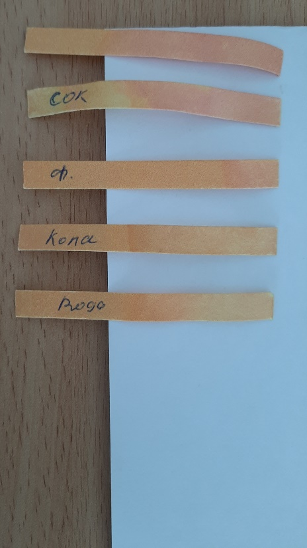Результаты измерения занесла в таблицу:

|  |  |  |  |
| --- | --- | --- | --- |
| Название напитка | Величина pH* | Название напитка | Величина pH* |
| Сок | Слабо-кислотная | Вода | Нейтральная |
| Кока-Кола | Слабо-кислотная | Спрайт | Слабо-кислотная |
| Фанта | Слабо-кислотная |  |  |

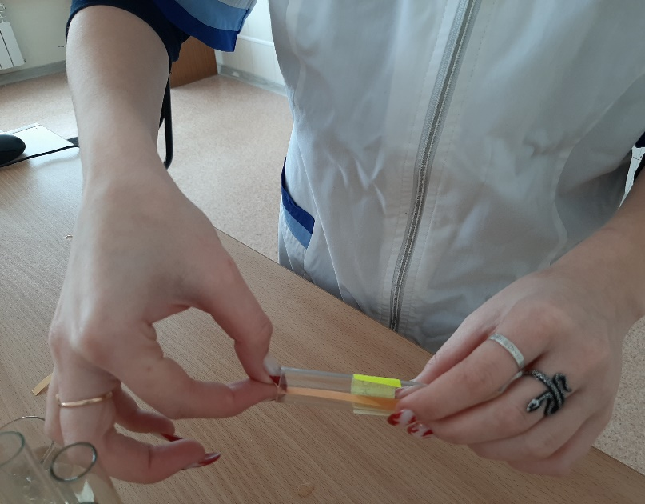****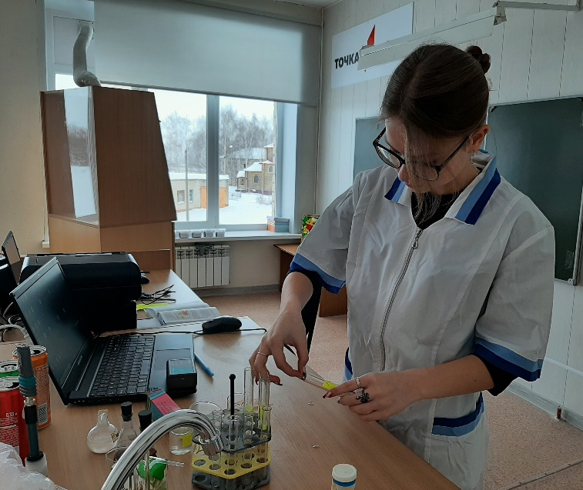

**«**Сравнение индикаторной бумаги и таблицы реакций»

**Опыт 2.Определение ph среды напитков при помощи химических индикаторов.**

Приборы и материалы: пробирки, пипетка, химические индикаторы, цветная шкала, исследуемые напитки.

Методика: пипеткой добавила 2-3 капли химического индикатора в пробирку с напитками, сравнила окраску еще сырого пятна с цветной шкалой.

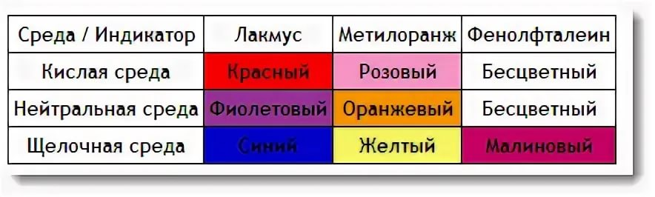Ход работы:в пробирки разлила образцы различных напитков. В пробирки добавляла химические индикаторы.

Таблица.1.

|  |  |  |  |  |  |
| --- | --- | --- | --- | --- | --- |
| **Напитки** | **Сок** | **Фанта** | **Кола** | **Спрайт** | **Вода** |
| **Индикаторы** | 1 | 2 | 3 | 4 | 5 |
| **Фенолфталеин** | бесцветный | бесцветный | бесцветный | бесцветный | бесцветный |
| **Метилоранж** | красно-розовый | красно-розовый | красный | красно-розовый | оранжевый |
| **Лакмус** | бледно-красный | красный | красный | красный | фиолетовый |

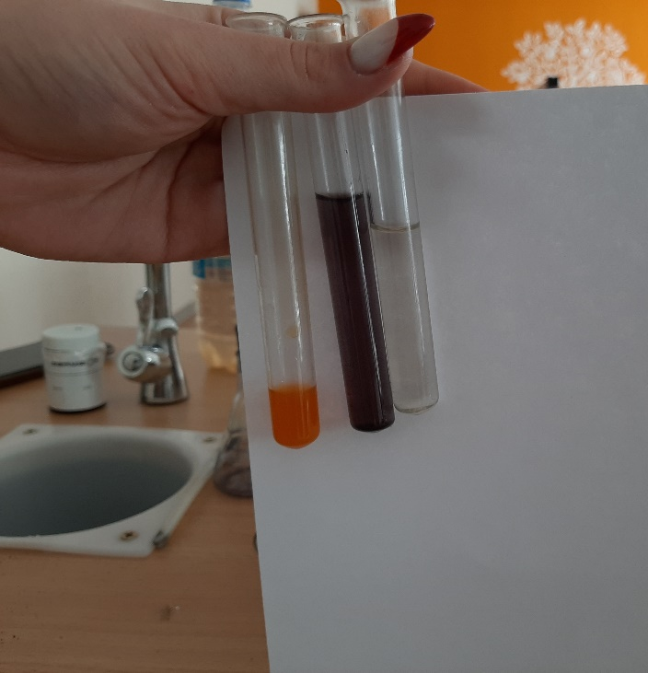

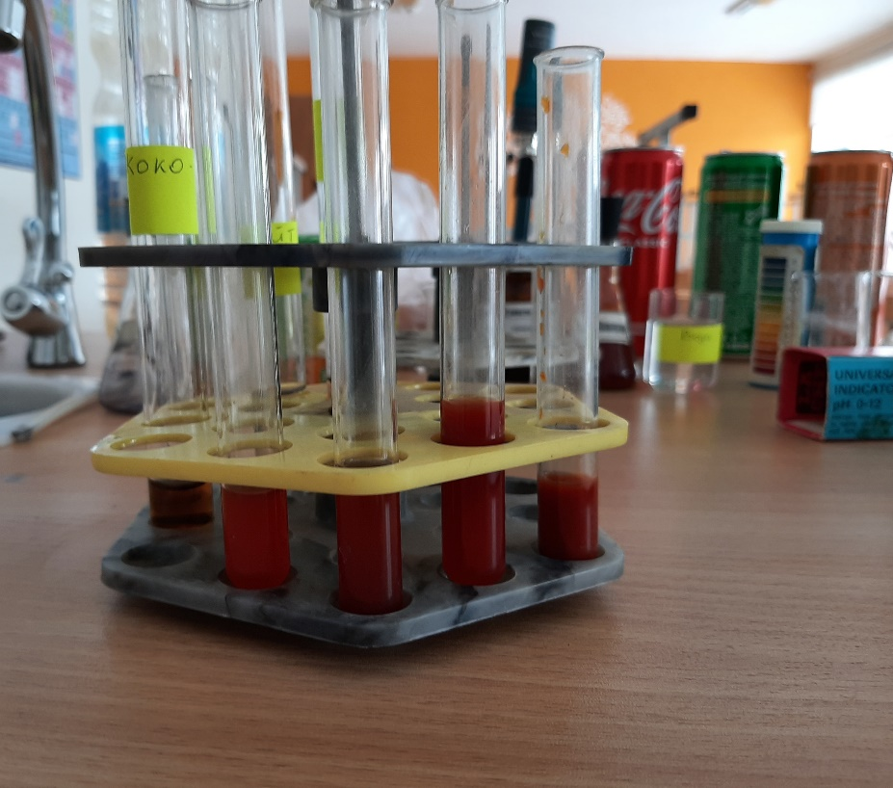«Пробирки с напитками и химическими индикаторами»

**Опыт 3. Определение ph среды напитков при помощи цифровой лаборатории «Vernier»**

Приборы и материалы: пробирки, пипетка, исследуемые напитки, датчик ph, ноутбук.

Методика:в пробирки налить исследуемые напитки, подключить датчик, начать измерение.

Ход работы:в пробирки налила исследуемые напитки, подключила датчик ph к ноутбуку. По порядку проводила измерения, данные отразились в графиках и таблицах.

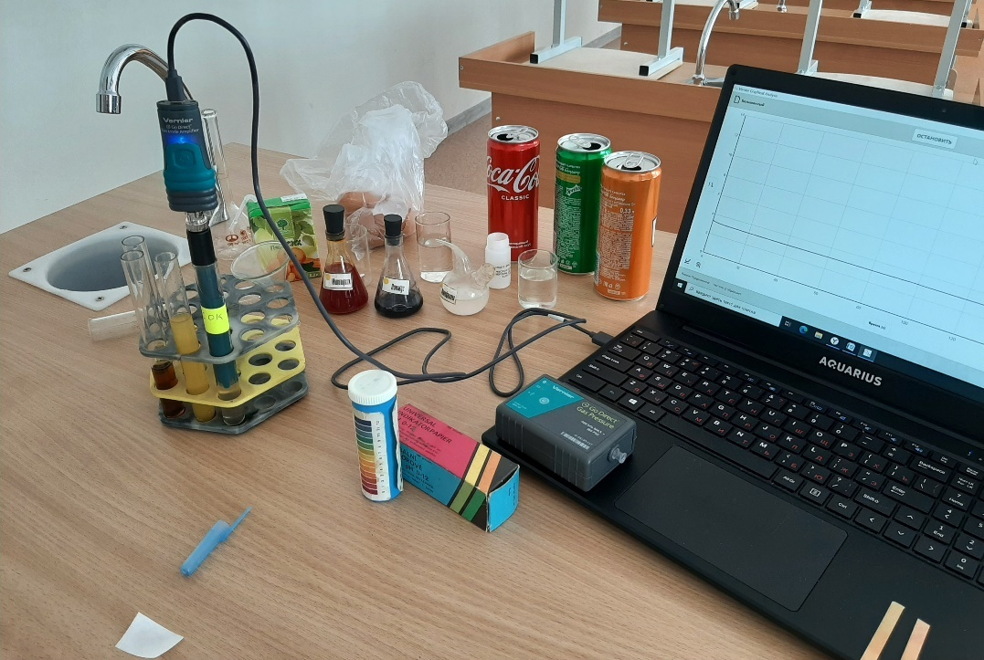

«Цифровая лаборатория изучает ph среду напитков»

**Графики с конечными результатами изучаемых напитков.**

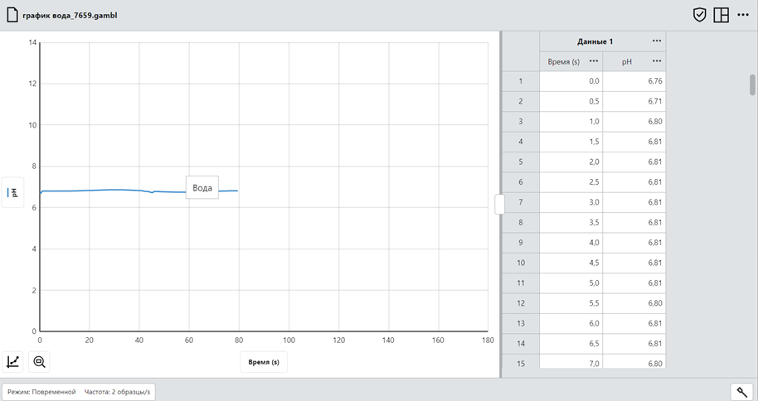График.1. (Вода)

**Вывод:** phводы составляет не больше 6,80 единиц на протяжении 80 секунд.

График.2.(Кока-кола )

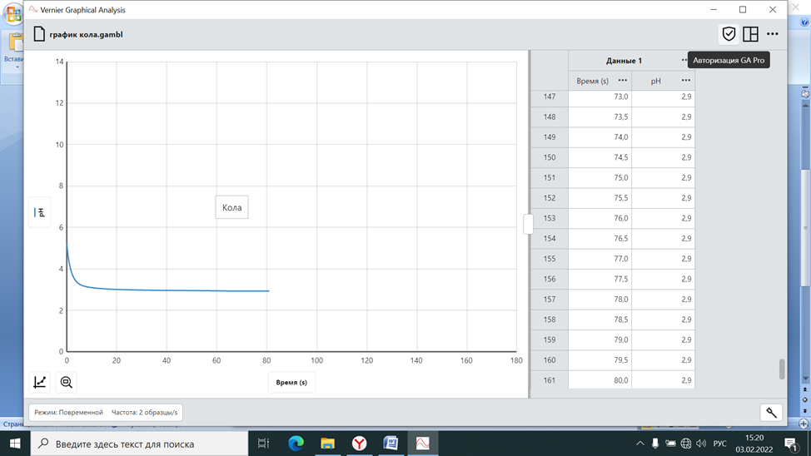

**Вывод:**ph кока-колы составляет 2,9 единиц на протяжении 80 секунд, ph не изменяется.

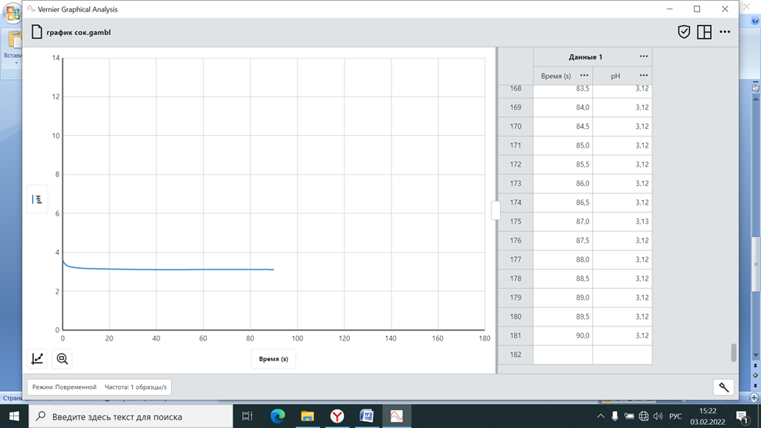График.3. (Сок)

**Вывод:**phсока составляет 3,12 единиц, на протяжении 80 секунд ничего не меняется.

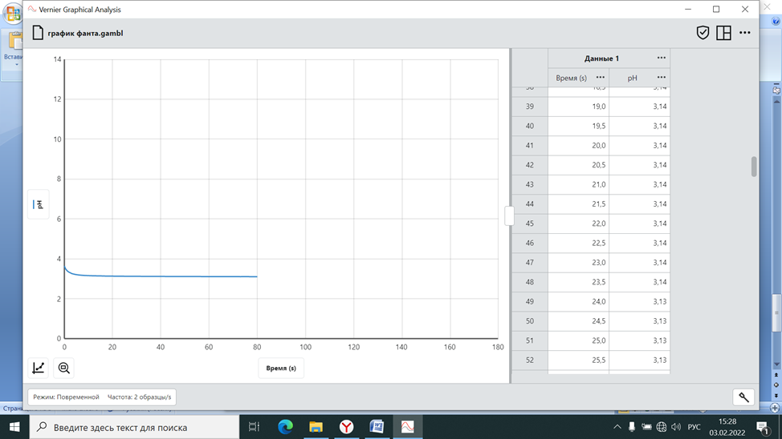График.4.(Фанта)

**Вывод:**ph фанты не изменяется в течении 80 секунд и составляет 3,13 едениц.

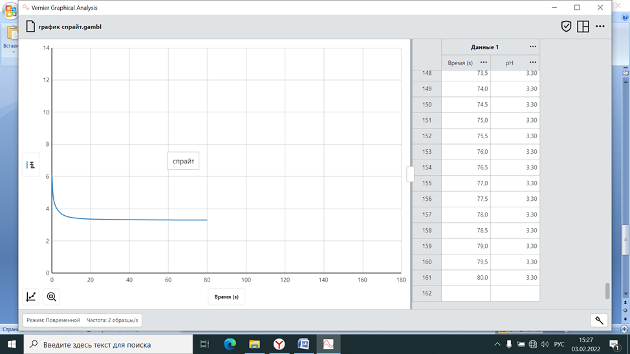График.5.(Спрайт)

**Вывод:**ph спрайта не изменяется на протяжении 80 секунд и составляет 3,30 единиц.

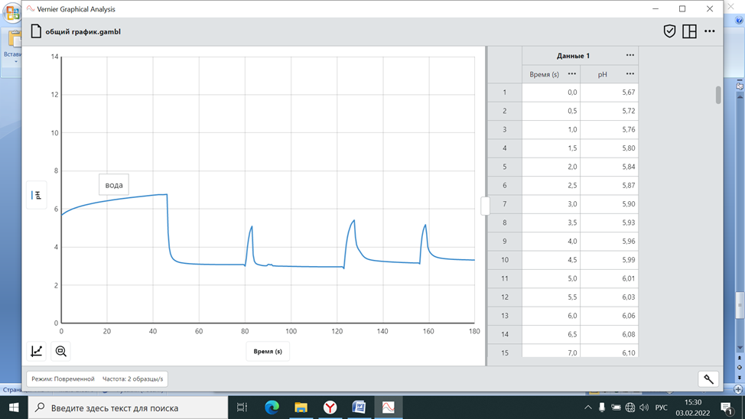График.6.( Общий график всех напитков)

**Сравнение кислотности исследуемых напитков**

|  |  |  |  |  |
| --- | --- | --- | --- | --- |
| Напитки | Значение pH  по интернет источникам | Опыт 1 | Опыт 2 | Опыт 3 |
| Coca-cola | 2,5 | кислая | кислая | 2,9 |
| Fanta | 3,04 | кислая | кислая | 3,13 |
| Sprite | 4,0 | кислая | кислая | 3,30 |
| Сок | 3,5 | кислая | кислая | 3,12 |
| Вода | 7,0 | нейтральная | нейтральная | 6,8 |

Мои измерения показали, что самым кислым из исследуемых напитков является Coca-cola. Значения его pH меньше, чем для остальных напитков.

**Заключение**

Проведенное мною теоретико-экспериментальное исследование позволяет сделать следующие выводы:

1. Газированные напитки – это насыщенные углекислотой водные растворы смесей сахарного сиропа, красителей, экстрактов, эссенций и другого дополнительного сырья.
2. В состав многих газированных напитков входят: вода, красители, сахар (подсластители) или заменители сахара, угольная кислота (углекислый газ), и различные добавки, свойственные уже отдельным напиткам (консерванты, ароматизаторы, стабилизаторы).
3. Исследования врачей и ученых, доказывают, что регулярное потребление сладких газированных напитков может приводить к ожирению, вызывать проблемы с работой органов желудочно-кишечного тракта, аллергические реакции, разрушение эмали зубов.
4. Проведенное мною исследование показало, что в состав напитков входят: вода, диоксид углерода, регуляторы кислотности, подсластители, ароматизаторы. Но существуют различия в составе: например, в качестве регуляторы кислотности в Sprait и Fanta используется лимонная кислота, а в Coca-Cola – ортофосфорная кислота. В качестве красителей в Coca-Cola используется сахарный колер, в Fanta –бетакротен, в Sprite - краситель не использован.
5. Все исследуемые напитки кроме воды имеют кислую среду. Самым кислым оказалась Coca-Cola (ph=2,9).
6. Измерить pH жидкости можно различными способами, самый удобный и быстрый это измерение при помощи ph датчика.
7. Значение pH напитков оказывает большое влияние на здоровье человека, в частности, на состояние полости рта, желудочно-кишечного тракта.
8. В результате исследования моя гипотеза частично подтвердилась. На упаковках производители не указывают кислотность. А информация о среде напитков и мои исследования отличались.

В ходе проведенных исследований я могу предложить несколько рекомендаций:

1. Стоматологи рекомендуют пить газированные напитки через трубочку — тогда жидкость попадает сразу в заднюю часть полости рта и не вступает в контакт с зубами настолько агрессивно. Кстати, не рекомендуется чистить зубы сразу после употребления газированной воды, так как из-за наличия кислоты может происходить дополнительная эрозия зубов;
2. Если у Вас аллергия, болезни почек или желудочно-кишечного тракта, исключите из своего рациона газированные напитки;
3. Помните, что организм ежедневно нуждается в обычной воде, ничто не может её заменить;
4. Пить «газировку» летом - плохой способ утолить жажду из-за большого количества сахара в ней. Лучше выпить холодный чай или воду;
5. Холодные газированные напитки, употребляемые сразу после приёма пищи, способствуют плохому её усвоению, перееданию и набору избыточного веса.

**Список литературы.**

1. Сушанский А.Г., Лифляндский В.Г. Энциклопедия здорового питания. Т. I, II. СПб.: «Издательский Дом “Нева”»; М.: «ОЛМА-ПРЕСС», 2003 -268 с.
2. Н.Ф. Сорока. Питание и здоровье. Минск, 2006 – 78с.
3. Горобченко Е. «Пища со скрытой угрозой. То, о чем молчат производители продуктов», 2010 – 125с.
4. История газированных напитков. [http://www.rsprogram.ru/about-drinking-regime/istoriya-gazirovannoi-vody.html](https://infourok.ru/go.html?href=http%3A%2F%2Fwww.rsprogram.ru%2Fabout-drinking-regime%2Fistoriya-gazirovannoi-vody.html)
5. Габриелян О.С. Химия, 11 класс.- М.: Дрофа, 2010.- 362 с.
6. Воротников В.- Употребление сладких газированных напитков провоцирует агрессию у подростков. <http://www.medlinks.ru/article.php?sid=47737>
7. Аранская О. С., И. В. Бурая, Проектная деятельность школьников в процессе обучения биологии, М., Вентана-Граф, 2005- 178 с
8. История создания газированных напитков <https://www.sites.google.com/site/gaznapitkiru/cover-page/video>
9. Вред или польза газированных напитков <https://ru.siberianhealth.com/ru/blogs/pitanie/vred-gazirovannykh-napitkov/>